

Apostila – 08

[Programação Para Dispositivos Móveis – PDM]

Cursos:
Tecnologia em Análise e Desenvolvimento de Sistemas
Ciência da Computação
Engenharia de Software

Professor Msc Rafael Soares

Armazenar dados locais com o SQLite em um aplicativo .NET MAUI

Ao criar aplicativos móveis, é comum armazenar dados localmente em um dispositivo por motivos de desempenho. O .NET Multi-Platform App UI (MAUI) permite que possamos armazenar dados em cache localmente, no dispositivo no qual o aplicativo está em execução. Podemos armazenar esses dados usando várias tecnologias diferentes, mas no nosso caso, vamos usar o banco de dados SQLite. Vamos supor que vamos criando um aplicativo de rede social que permite que os usuários se conectem entre si. Como os dados sobre os usuários são armazenados remotamente, você precisa chamar o ponto de extremidade REST para obter informações sobre os usuários com os quais você está conectado sempre que reiniciar o aplicativo. Esse design funciona. No entanto, isso é ineficiente porque vamos precisar ficar baixando as informações de usuário do servidor a cada vez que reiniciar o aplicativo.
Um aplicativo projetado com mais eficiência baixa os dados do usuário uma vez e as salva localmente no dispositivo. Com esse design, só precisamos baixar informações para outros usuários quando quiser fazer uma nova conexão. Podemos criar esse design mais eficiente por meio de um banco de dados local.

Comparar opções de armazenamento

O .NET MAUI fornece várias opções de armazenamento para guardar os dados em cache localmente em um dispositivo, dependendo da natureza, estrutura e tamanho dos dados. As três opções mais usadas para armazenar dados localmente em um aplicativo .NET MAUI são as apresentadas na figura abaixo:

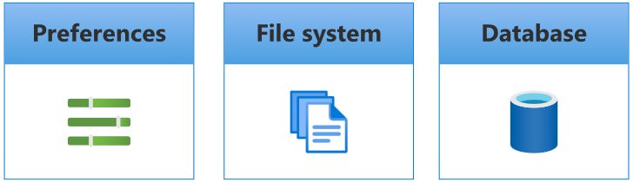

Onde:

- Preferências (Preferences): Armazena dados em pares chave-valor;
- Sistema de arquivos (File system): Armazena arquivos soltos diretamente no dispositivo por meio do acesso ao sistema de arquivos;
- Banco de dados (Database): armazena dados em um banco de dados relacional.

No nosso caso, vamos utilizar o banco de dados.

Quando usar um banco de dados

É uma boa ideia usar um banco de dados local quando temos relações entre dados ou quando quisermos filtrar os dados ao longo do tempo. Por exemplo: no cenário de redes sociais, cada postagem contém dados sobre ela, como o carimbo de data/hora e o conteúdo. No entanto, cada postagem também tem uma relação com um usuário que criou a postagem. Faz sentido representar essa relação em um banco de dados para impedir a duplicação de dados entre postagens e também melhorar a eficiência da pesquisa de dados. Um banco de dados SQLite é um arquivo e precisaremos armazená-lo em um local apropriado. O idela é que nós possamos criar uma nova pasta, dentro da pasta AppDataDirectory na área restrita e criar o banco de dados nessa pasta.

Armazenar dados localmente com SQLite

O SQLite é útil quando temos dados relacionais. Vamos supor que vamos usar um aplicativo de rede social. Precisaremos armazenar informações sobre assinantes no aplicativo. Esses dados incluem uma ID exclusiva para cada usuário e seus nomes. Podemos facilmente modelar esse tipo de relação em um banco de dados SQLite.

O que é o SQLite?

O SQLite é um banco de dados local, multiplataforma leve que é padrão do setor para os aplicativos móveis. Não requer um servidor. O banco de dados é armazenado em um arquivo de disco no sistema de arquivos do dispositivo. Todas as operações de leitura e de gravação são executadas diretamente no arquivo de disco do SQLite. As bibliotecas nativas do SQLite estão compiladas no Android e no iOS por padrão, no entanto, o mecanismo suporta apenas uma API C/C++. Esse cenário não é ideal para desenvolvedores .NET que querem que o SQLite e o .NET interajam de alguma forma.

O que é o SQLite-net?

Há vários plugin nativos para C# ao redor do mecanismo do SQLite, que os desenvolvedores do .NET podem usar. Muitos desenvolvedores do .NET usam um plugin C# muito popular chamado SQLite-net. O SQLite-net é um mapeador relacional de objetos. Ele ajuda a simplificar o processo de definir esquemas de banco de dados deixando que nós possamos usar os modelos que são definidos nos seus projetos para servir como esquema, conforme figura abaixo:

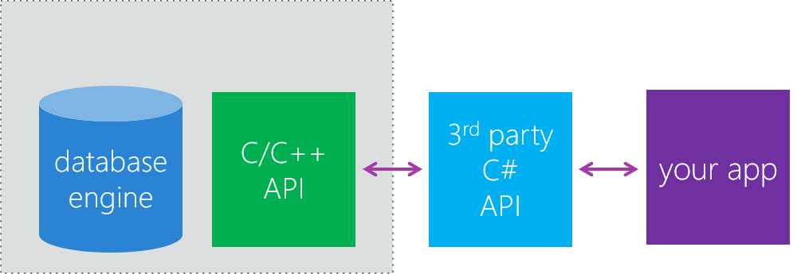

Construindo uma Aplicação Usando o Padrão de Arquitetura MVVM e o Banco de Dados SQLite para Windows e Android

Nada mais que uma especialização do padrão de projeto Presentation Model (PM) que foi apresentado em 2004 por Martin Fowler e tem como um dos seus objetivos principais, separar e abstrair a View – também conhecida como interface visual do usuário (UI) – da lógica de apresentação para fazer com que a interface do usuário seja amigável. Além do que, nós desenvolvedores, poderemos criar uma lógica de apresentação reutilizável para interfaces diferentes e diferentes tecnologias de interface do usuário, desta forma, iremos reduzir o acoplamento entre a interface do usuário e outros códigos, assim sendo, será permitido que os designers de interface possam trabalhar de forma mais independente. Estruturalmente, uma aplicação que usa o padrão MVVM consiste basicamente em três componentes principais: o Modelo (Model), a Visão (View), a ViewModel e a DAL (Lógica de acesso ao banco de dados).

Model (DTO)

Vai representar os objetos de negócios que encapsulam os dados e o comportamento do domínio da aplicação. É a classe que contém os dados da nossa aplicação, ou seja, as tabelas de nosso banco de dados.

View (UI)

É a visão e a interação do usuário com o aplicativo, neste caso, no .NET MAUI, é a página (Page), e não executa nenhuma operação no sistema, somente apresenta informações ao usuário e reponde a esta interação de forma visual, botões, caixas de texto, menus, caixas de diálogo, etc. O Data Binding, é o meio de comunicação entre uma View e a ViewModel.

ViewModel

É um Model projetado especificamente para a View, contendo propriedades que vão representar o estado da View e métodos que implementaram a lógica por trás da View. Não tem nenhuma ligação com a View, nenhuma referência, apenas fornece os dados e executa ações que a View necessita. Se conectando diretamente com o Model, desta forma, tem acesso as propriedades e funcionalidades que estiverem disponíveis no Model. Ainda pode implementar algumas interfaces, tais como: INotifyPropertyChanged, INotifyCollectionChanged, ICommand, etc.

DAL

Esta é a nossa camada de acesso a dados, que vai acessar o SQLite para fazer as operações de Incluir, Alterar, Excluir e Pesquisar, ou seja, nosso CRUD. Também é responsável por acessar nosso Modelo de Domínio o Model, e vai acessar a infraestrutura para se comunicar com a arquitetura do Android, IOS e Windows. Veja como é esta interação, conforme figura xxx:

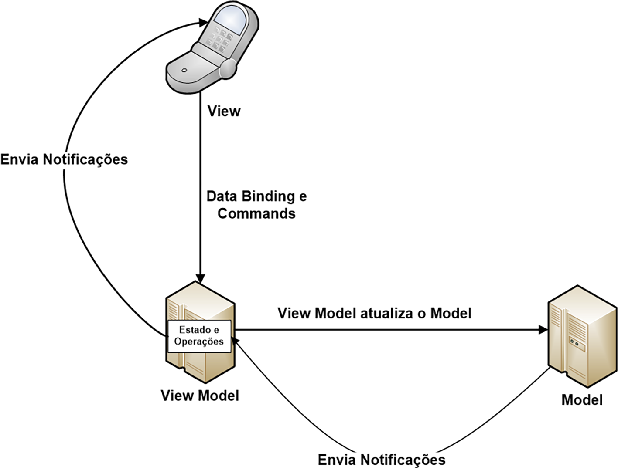
Figura 263

Vamos criar um projeto para exemplificar estes conceitos. Por uma questão didática, vamos trabalhar apenas com as camadas, View, DAL e Model.

Criando um Projeto Usando o Banco de Dados SQLite

Vamos considerar a modelagem da classe Pessoa, conforme figura xxx:

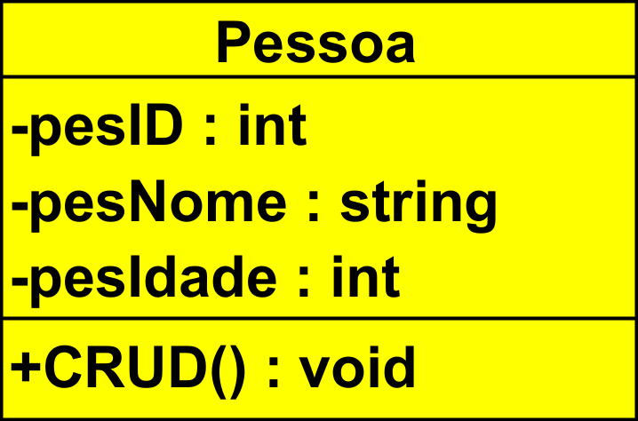

Vamos criar um novo projeto para entendermos estes conceitos, conforme vimos nas figuras 22 a 25. Com a janela Configurar seu novo Projeto (Configure your new Project) aberta, no item Nome do projeto (Project name), digite appClassePessoaBD, no item Local (Location), clique no botão com três pontinhos, se quiser pode salvar seu projeto em outro local, por exemplo, em um pendrive. No meu caso, estou direcionando para uma pasta que chamei de projetosMobile que criei no meu C:\, selecione esta pasta e deixe marcado o item Colocar a solução e o projeto no mesmo diretório (Place solution and project in the same directory), suas informações devem ficar conforme vimos na figura 69.
Em seguida, clique no botão Próximo (Next). Vai abrir a janela Informações adicionais (Additional informations), no item Estrutura (Struture), deixe selecionado o item .NET 8.0 (Suporte de Longo Prazo), conforme vimos na figura 27. Clique no botão Criar (Create), aguarde e pode ser que apareça uma janela solicitando que você aceite o uso do Android Sdk Licence, conforme vimos na figura 28. Clique no botão Aceitar (Accept), em seguida vai aparecer a janela Deseja permitir que este aplicativo faça alterações no seu computador?, clique no botão Sim. Vejam que vai aparecer a janela da nossa IDE ou área de desenvolvimento, conforme vimos na figura 29. Vamos fechar a janela Visão geral, para isto basta clicar no X, que fica na aba com o nome do arquivo, ou pressione ao mesmo tempo as teclas Ctrl+F4, conforme vimos na figura 70. Vamos alterar o Nome do App, para Usando Banco de Dados, o ID do Aplicativo para br.edu.udf.appclassepessoabd, e a Versão de Exibição do Aplicativo para 1.0.0,e a Versão do Aplicativo para 100, conforme vimos no tópico Primeiras Configurações de um Projeto .NET MAUI – Alterando o Nome do App, ID e a Versão, na apostila 03. Trocar o ícone no Windows e no Android, copiar as imagens que vamos utilizar, conforme vimos na apostila 04. Observem que todo projeto .NET MAUI que criamos, automaticamente já vem com as páginas de visualização ou view, vinculadas, que são os arquivos MainPage.xaml e AppShell.xaml, neste projeto não vamos precisar destes arquivos.
Vamos excluir os arquivos MainPage.xaml e AppShell.xaml, para isto, retorne à janela Gerenciador de Soluções (Solution Explorer), pressione ao mesmo tempo as teclas Ctrl+Alt+L, conforme vimos na figura 30, em seguida, clique com o botão direito do mouse sobre o arquivo MainPage.xaml, segure a tecla Ctrl, e clique com o botão direito do mouse sobre o arquivo AppShell.xaml, vejam que os dois arquivos estão selecionados, conforme vimos na figura 174. Em seguida, clique com o botão esquerdo do mouse sobre a seleção, e selecione o item Excluir do menu, ou pressione a tecla Delete, do teclado, conforme vimos na figura 175. Vai parecer uma janela perguntando se queremos deletar permanentemente o arquivo, conforme vimos na figura 176. Clique no botão OK. O nome deste projeto e as imagens utilizadas, são fictícios e são usados apenas para fins didáticos.

Referenciando o SQLite no Projeto via Nuget

Agora vamos fazer a referência do SQLite no nosso projeto, para isto abra a janela Gerenciador de Soluções(Solution Explorer) ou pressione ao mesmo tempo as teclas Ctrl+Alt+L, em seguida clique com o botão esquerdo do mouse sobre o item Dependências, no menu de opções, selecione o item Gerenciar Pacotes do NuGet (Manage NuGet Packages for Solution...), conforme figura xxx:

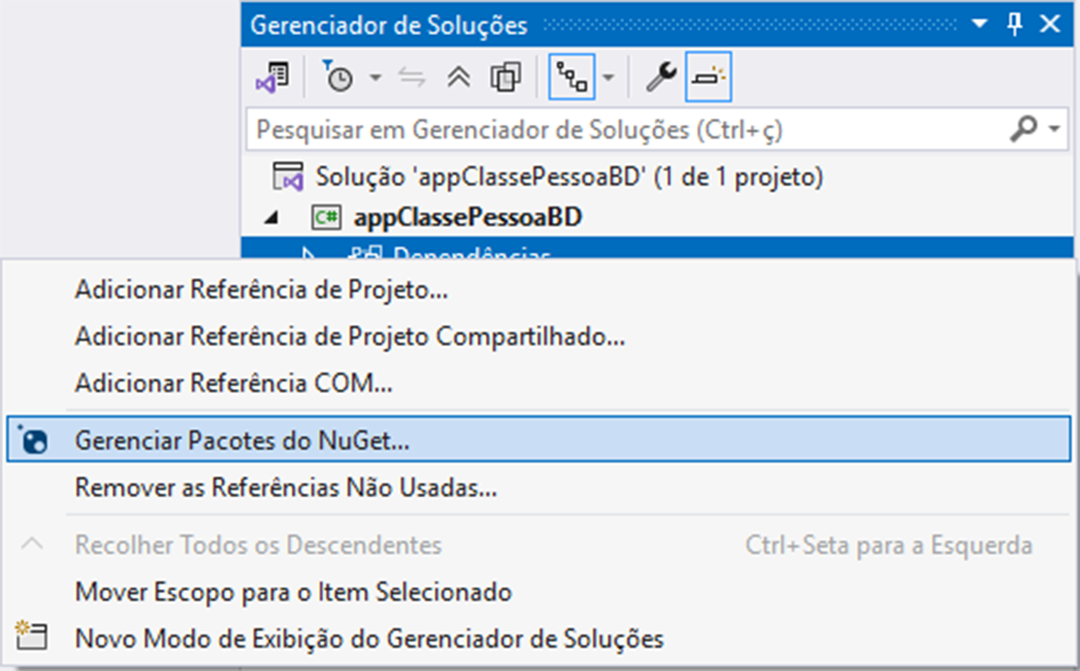

Na janela Gerenciar Pacotes do NuGet(Manage Nuget Packages for Solution), clique no item Procurar (Browse), na caixa de pesquisa, digite sqlite-net-pcl, aguarde a pesquisa e selecione o item sqlite-net-pcl, conforme figura xxx:

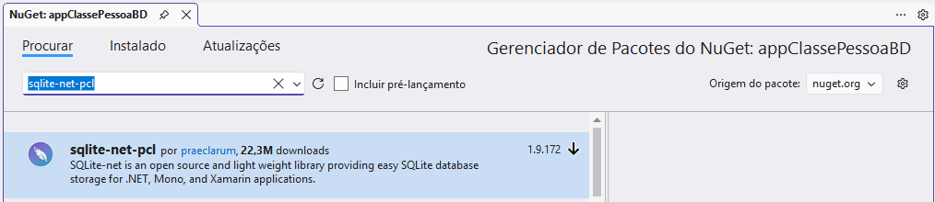

Na janela do lado direito, no item Versão (Version):, clique no botão Instalar (Install), conforme figura xxx:

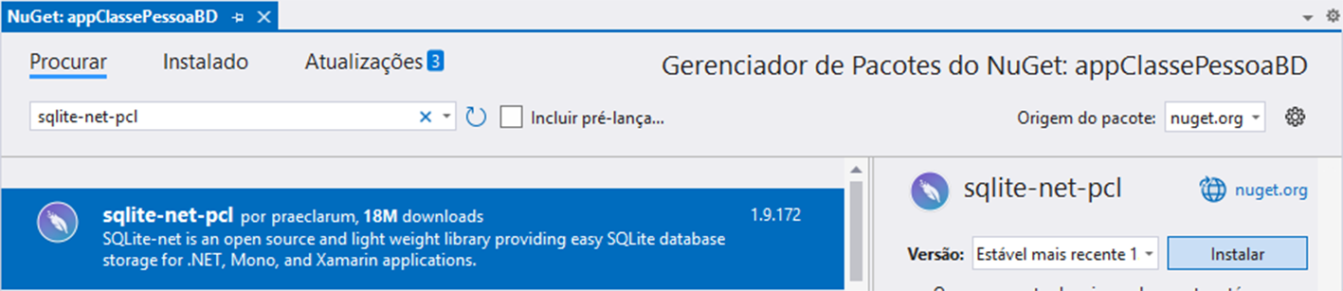

Vai abrir a janela Visualizar Alterações (Preview Changes), conforme figura xxx:

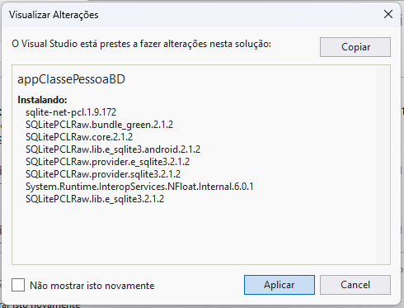

Clique no botão Aplicar, e aguarde o término da instalação, conforme figura xxx:

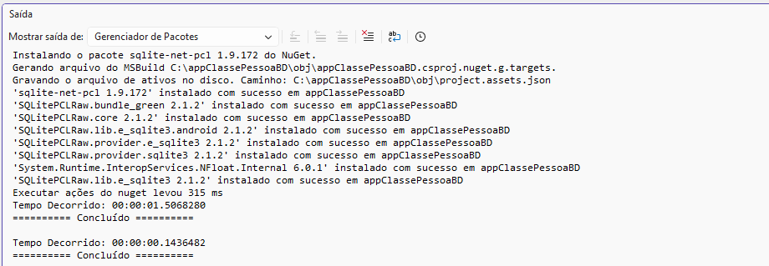

Observem que no item instalado aparece uma setinha verde, o que significa que o item foi instalado corretamente, conforme figura xxx:

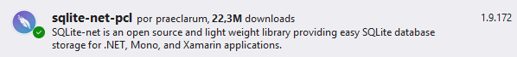

Feche a janela NuGet: appClassePessoaBD, clique no ícone do X ao lado do nome da janela, conforme figura xxx:

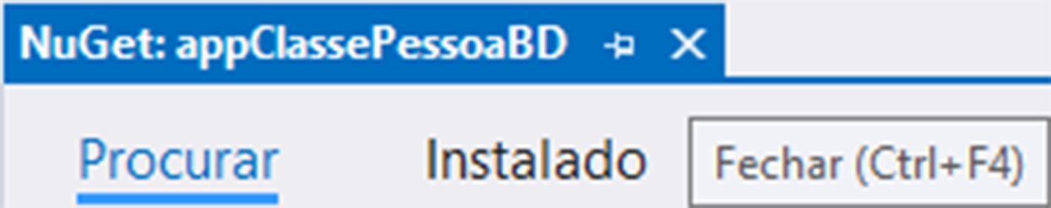

Agora, vamos criar algumas pastas, que iremos utilizar na nossa aplicação, para isto, clique com o botão direito do mouse no projeto appClassePessoaBD, selecione o item de menu Adicionar (Add), e selecione o item Nova Pasta (New Folder), conforme vimos na figura 211. Vai aparecer a pasta com o nome NovaPasta (NewFolder) selecionado, digite Model, conforme vimos na figura 212. Pressione a tecla Enter do teclado. Nesta pasta vamos guardar as nossas classes. Repita o procedimento anterior e crie a pasta Views, nesta pasta vamos guardar as nossas telas. Repita o procedimento anterior e crie a pasta DAL, nesta pasta vamos guardar as classes que vão conversar, interagir com o banco de dados SQLite. Vejam como ficou, conforme figura xxx:

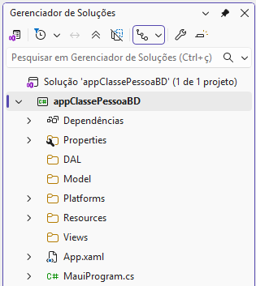

Agora vamos criar nossa Classe Pessoa dentro da pasta Model, para isto selecione com o mouse a pasta Model, que está dentro do projeto principal, dentro da janela Gerenciador de Soluções(Solution Explorer) ou pressione ao mesmo tempo as teclas Ctrl+Alt+L, em seguida selecione o item de menu Adicionar (Add), e selecione o item Classe... (Class...), conforme figura xxx:

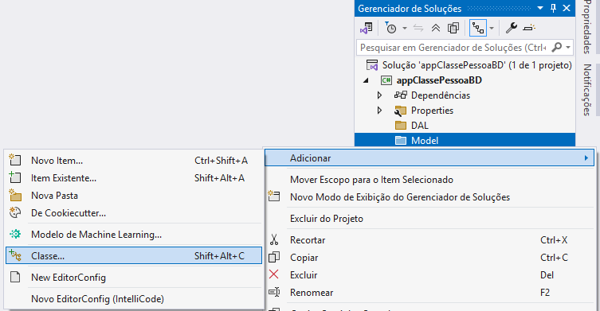

Vai abrir a janela Adicionar Novo Item (Add New Item) - appClassePessoaBD, no menu do lado esquerdo, clique na setinha preta do item Instalados (Installed), para expandi-lo, em seguida clique na setinha preta do item Itens do C# (C# Items), e selecione o item Código (Code), no menu do lado direito, selecione o item Classe (Class), no item Nome (Name):, digite Pessoa, conforme figura xxx:

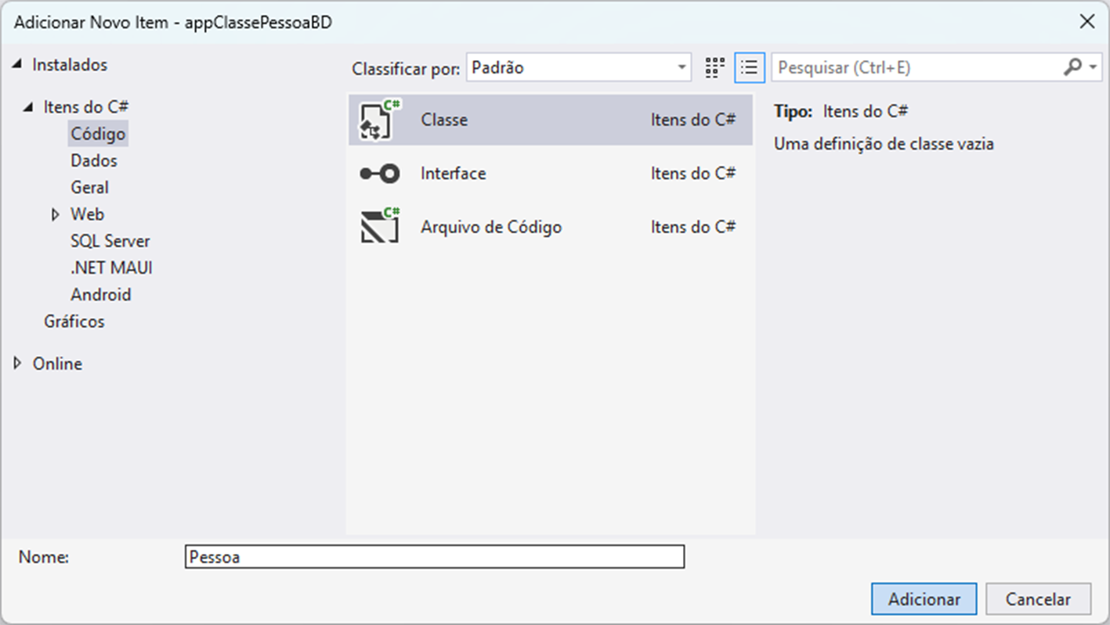

Clique no botão Adicionar (Add), vai aparecer a área de código da classe Pessoa, conforme figura xxx:

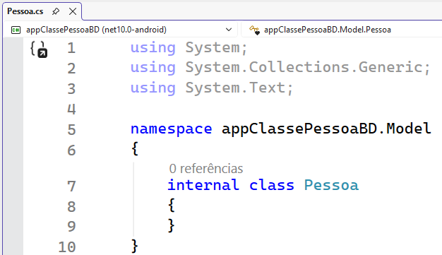

Observem que na linha 07, temos uma referência internal, conforme figura xxx:

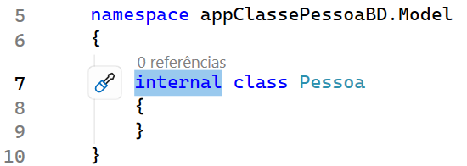

Selecione o internal, e digite public, conforme figura xxx:

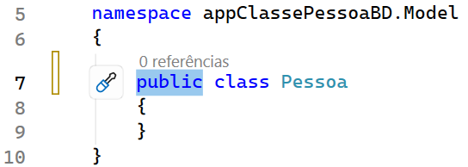

Observem que ao lado do arquivo, vai aparecer um asterisco, conforme vimos na figura 247. Isto significa que temos que salvar nosso arquivo. Vamos salvar nosso projeto, para isto, vá até o menu Arquivo, e selecione o item Salvar Tudo, ou pressione ao mesmo tempo as teclas de atalho Ctrl+Shift+S, conforme vimos na figura 142. Ou, clique no ícone dos disquetes duplos, na barra de tarefas, conforme vimos na figura 143. Sempre que fizer alguma alteração no seu projeto, salve-o imediatamente. Posicione o cursor do mouse no final da linha 6, conforme figura xxx:

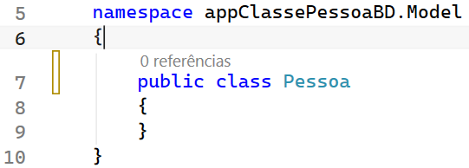

Pressione a tecla Enter, o cursor do mouse ficar piscando na linha 7, conforme figura xxx:

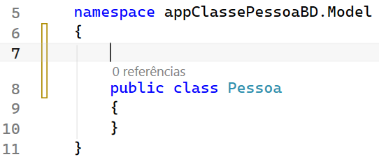

No local onde o cursor do mouse está piscando, na linha 7, vamos digitar o código abaixo:

[Table("Pessoa")]

Vejam como ficou, conforme figura xxx:

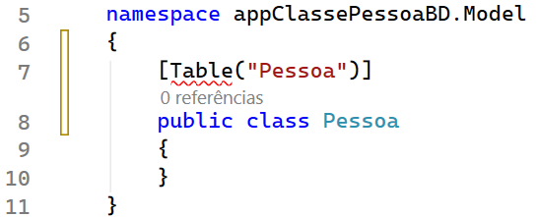

Observem que temos um erro na linha 7, isto ocorre porque não estamos usando o SQLite, para sanar este erro, passe o mouse sobre o erro, vai aparecer uma lâmpada amarela com um x vermelho, clique na setinha para baixo, e selecione o item using SQLite;, conforme figura abaixo:

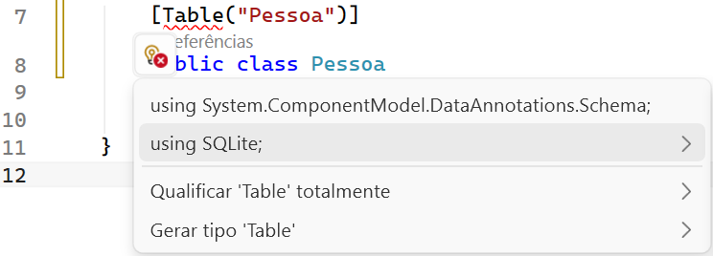

Vejam que o SQLite foi importado na linha 1, conforme figura xxx:

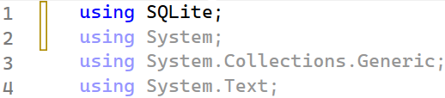

Observem que ao lado do arquivo, vai aparecer um asterisco, conforme vimos na figura 247. Isto significa que temos que salvar nosso arquivo. Vamos salvar nosso projeto, para isto, vá até o menu Arquivo, e selecione o item Salvar Tudo, ou pressione ao mesmo tempo as teclas de atalho Ctrl+Shift+S, conforme vimos na figura 142. Ou, clique no ícone dos disquetes duplos, na barra de tarefas, conforme vimos na figura 143. Sempre que fizer alguma alteração no seu projeto, salve-o imediatamente. Se por acaso a lâmpada amarela não aparecer, posicione o cursor do mouse na linha 1, pressione a tecla enter do teclado, posicione o cursor do mouse de novo na linha 1, e digite o código abaixo:

using SQLite;

Observem que ao lado do arquivo, vai aparecer um asterisco, conforme vimos na figura 247. Isto significa que temos que salvar nosso arquivo. Vamos salvar nosso projeto, para isto, vá até o menu Arquivo, e selecione o item Salvar Tudo, ou pressione ao mesmo tempo as teclas de atalho Ctrl+Shift+S, conforme vimos na figura 142. Ou, clique no ícone dos disquetes duplos, na barra de tarefas, conforme vimos na figura 143. Sempre que fizer alguma alteração no seu projeto, salve-o imediatamente. Posicione o cursor do mouse no final da linha 10, conforme figura xxx:

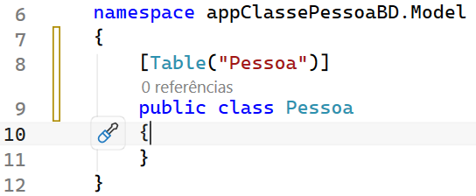

Pressione a tecla Enter, o cursor do mouse ficar piscando na linha 11, conforme figura xxx:

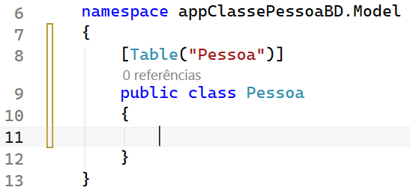

No local onde o cursor do mouse está piscando, na linha 11, vamos digitar o código para criamos a estrutura da nossa Classe Pessoa, conforme abaixo:

[PrimaryKey, AutoIncrement, Unique, NotNull]
public int pesID { get; set; }
[MaxLength(1000)]
public string? pesNome { get; set; }
[MaxLength(3)]
public int pesIdade { get; set; }

Observem que ao lado do arquivo, vai aparecer um asterisco, conforme vimos na figura 247. Isto significa que temos que salvar nosso arquivo. Vamos salvar nosso projeto, para isto, vá até o menu Arquivo, e selecione o item Salvar Tudo, ou pressione ao mesmo tempo as teclas de atalho Ctrl+Shift+S, conforme vimos na figura 142. Ou, clique no ícone dos disquetes duplos, na barra de tarefas, conforme vimos na figura 143. Sempre que fizer alguma alteração no seu projeto, salve-o imediatamente. Vejam como ficou, conforme figura xxx:

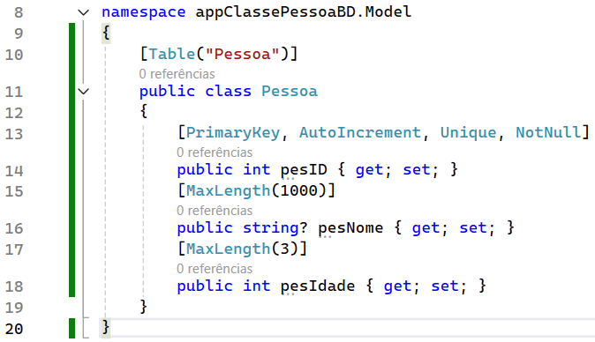

Vamos entender este código:

- Table: especifica a referência a tabela do sistema ao a qual a classe está sendo construída.
- PrimaryKey: especifica que uma coluna é a chave primária.
- AutoIncrement: especifica que uma coluna deverá aumentar automaticamente em valor quando uma nova linha for inserida.
- Unique: especifique que o valor na coluna deve ser diferente de todas as outras linhas.
- NotNull: especifica que a coluna não pode ser nula.
- MaxLength: especifica o número máximo de caracteres que podem ser usados na coluna.

Vamos limpar as usings, que não estamos usando, para isto, clique com o botão do mouse sobre as usings, e selecione o item Remover e Classificar Usos, conforme figura xxx:

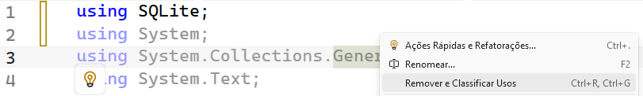

Agora, vamos inserir um comentário no início do código, na linha 1, pressione a tecla enter do teclado e retorne para a linha 1, em seguida, digite o código abaixo:

/*
* A biblioteca SQLite é chamada aqui para que as anotações de chave primária
* e de autoIncremento possam ser usadas na propriedade pesID
*/

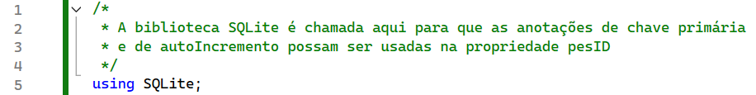

Observem que ao lado do arquivo, vai aparecer um asterisco, conforme vimos na figura 247. Isto significa que temos que salvar nosso arquivo. Vamos salvar nosso projeto, para isto, vá até o menu Arquivo, e selecione o item Salvar Tudo, ou pressione ao mesmo tempo as teclas de atalho Ctrl+Shift+S, conforme vimos na figura 142. Ou, clique no ícone dos disquetes duplos, na barra de tarefas, conforme vimos na figura 143. Sempre que fizer alguma alteração no seu projeto, salve-o imediatamente. Vejam o código completo, conforme abaixo:

/*
* A biblioteca SQLite é chamada aqui para que as anotações de chave primária
* e de autoIncremento possam ser usadas na propriedade pesID
*/
using SQLite;

namespace appClassePessoaBD.Model
{
[Table("Pessoa")]
public class Pessoa
{
[PrimaryKey, AutoIncrement, Unique, NotNull]
public int pesID { get; set; }
[MaxLength(1000)]
public string? pesNome { get; set; }
[MaxLength(3)]
public int pesIdade { get; set; }
}
}

Agora, vamos adicionar na pasta DAL, a classe que vai fazer o nosso CRUD, para isto clique com o botão direito do mouse sobre a pasta DAL, que está dentro do projeto principal, dentro da janela Gerenciador de Soluções(Solution Explorer) ou pressione ao mesmo tempo as teclas Ctrl+Alt+L, em seguida selecione o item de menu Adicionar (Add), e selecione o item Classe... (Class...), conforme vimos na figura 270. Vai abrir a janela Adicionar Novo Item (Add New Item) - appClassePessoaBD, no menu do lado esquerdo, clique na setinha preta do item Instalados (Installed), para expandi-lo, em seguida clique na setinha preta do item Itens do C# (C# Items), e selecione o item Código (Code), no menu do lado direito, selecione o item Classe (Class), no item Nome (Name):, digite crudSQLite, conforme vimos na figura 271. Clique no botão Adicionar (Add), vai aparecer a área de código da classe crudSQLite, conforme vimos na figura 272. Pressione ao mesmo tempo as teclas Ctrl+A, e vejam que o código foi selecionado, agora pressione a tecla Delete, do teclado, e o cursor do mouse vai ficar piscando na linha 1, conforme vimos na figura 273. Neste local, digite o código abaixo:

/*
* Arquivo Model para criação da Tabela e Transporte de Dados
*/
using appClassePessoaBD.Model;
/*
* Classes da Biblioteca do SQLite para acesso aos dados e criação da estrutura da tabela.
*/
using SQLite;

namespace appClassePessoaBD.DAL
{
/*
* Definição da classe crudSQLite que funciona como uma abstração de acesso ao arquivo db3 do SQLite. A classe contém as informações de "conexão" e os métodos para realizar o CRUD (Create,
* Read, Update e Delete).
* Observe que na classe todos os métodos são Async, isso significa que todos são executados via Threads
* o que, em teoria, não trava a interface do app enquanto os dados são lidos/gravados no arquivo db3.
*/
public class crudSQLite
{
/*
* Campo da classe que armazena a "conexão" com o arquivo db3.
* Isso significa que o arquivo db3 é aberto e armazenado aqui para que
* essa classe possa usar os métodos da classe do SQLite para gravar
* e ler dados das pessoas cadastradas.
*/
readonly SQLiteAsyncConnection _conexao;
/*
* Método construtor da classe que recebe um parâmetro chamado path para
* "conectar" ao arquivo db3.
*/
public crudSQLite(string path)
{
/*
* Abrindo uma nova "conexão" com o arquivo db3 através do caminho recebido.
* note a utilização da biblioteca SQLite "instalada" no projeto via pacote Nuget
*/
_conexao = new SQLiteAsyncConnection(path);

/*
* Criação da tabela com base no Model Pessoa (mais detalhes no arquivo Pessoa.cs na pasta Model)
* Note que apesar do Async na criação da tabela é chamado o método Wait() que define a espera
* da criação da tabela (se ela ainda não existir) antes de efetuar as outras operações, por exemplo,
* insert.
*/
_conexao.CreateTableAsync<Pessoa>().Wait();
}
/*
* Método que faz a inserção de um novo registro na tabela. Veja que o método recebe uma Model
* preenchida com os dados a serem inseridos. Observem que o método tem um retorno do tipo int
* (número de linhas inseridas) sendo executado via Task (tarefa sendo executada de forma assíncrona).
*/
public Task<int> Insert(Pessoa pessoa1)
{
return _conexao.InsertAsync(pessoa1);
}
/*
* Método implementado com uso da estratégia de escrever o código SQL. Neste método podemos
* ver a abstração que o SQLite faz, onde podemos digitar código SQL para manipulação do
* arquivo db3. O método também recebe uma model preenchida para atualizar no db3 e o retorno
* em forma de Task é uma lista de todos os registros atualizados.
*/
public Task<List<Pessoa>> Update(Pessoa pessoa1)
{
string sql = "UPDATE Pessoa SET pesNome=?, pesIdade=? WHERE pesID=? ";
return _conexao.QueryAsync<Pessoa>(sql, pessoa1.pesNome, pessoa1.pesIdade, pessoa1.pesID);
}
/*
* Método que faz o retorno de todas as linhas contidas no arquivo db3 referentes
* a tabela Pessoa. Veja que o método executa a listagem de forma assíncrona.
*/
public Task<List<Pessoa>> GetAll()
{
return _conexao.Table<Pessoa>().ToListAsync();
}
/*
* Método que remove um registro do arquivo db3 de forma assíncrona. Este método recebe
* como parâmetro o campo pesID do registro a ser removido. Observe o uso da LINQ no processo de
* remoção.
*/
public Task<int>Delete(int idPes)
{
return _conexao.Table<Pessoa>().DeleteAsync(i => i.pesID == idPes);
}
/*
* Método para realizar uma busca na tabela com base em uma string. O método recebe um
* parâmetro do tipo string e por meio do SQL faz uma busca em um determinado campo
* É retornada uma Lista de Pessoas por meio de uma Task. A execução do SQL segue a mesma
* linha utilizada no método update.
*/
public Task<List<Pessoa>> Search(string buscaPesssoa)
{
string sql = "SELECT * FROM Pessoa WHERE pesNome LIKE '%" + buscaPesssoa + "%' ";

return _conexao.QueryAsync<Pessoa>(sql);
}
}
}

Observem que ao lado do arquivo, vai aparecer um asterisco, conforme vimos na figura 247. Isto significa que temos que salvar nosso arquivo. Vamos salvar nosso projeto, para isto, vá até o menu Arquivo, e selecione o item Salvar Tudo, ou pressione ao mesmo tempo as teclas de atalho Ctrl+Shift+S, conforme vimos na figura 142. Ou, clique no ícone dos disquetes duplos, na barra de tarefas, conforme vimos na figura 143. Sempre que fizer alguma alteração no seu projeto, salve-o imediatamente. Agora vamos abrir a Classe App.xaml.cs, ainda com a janela Gerenciador de Soluções (Solution Explorer) aberta, clique na setinha que tem ao lado do arquivo App.xaml, em seguida clique duas vezes sobre a Classe App.xaml.cs, conforme vimos na figura 62. Vai abrir a área de código da Classe App.xaml.cs. Pressione ao mesmo tempo as teclas Ctrl+A, e veja que o código foi selecionado, agora pressione a tecla Delete, do teclado, e o cursor do mouse vai ficar piscando na linha 1, conforme vimos na figura 273. Neste local, digite o código abaixo:

using appClassePessoaBD.DAL;
using appClassePessoaBD.Views;

namespace appClassePessoaBD
{
public partial class App : Application
{
/*
* Campo estático que contém a instância da classe que abstrai os métodos de gerenciamento
* do SQLite.
*/
static crudSQLite? database;
/*
* Propriedade que define a forma de acesso a instância de crudSQLite. A propriedade
* é somente leitura, isto é, não é possível atribuir um valor a este campo. No momento que
* o campo é chamado uma instância da classe crudSQLite é criada (implementação get).
*/
public static crudSQLite Database
{
get
{
/*
* Se o campo database for nulo, significa que ainda não foi atribuída uma instância de
* crudSQLite a ele, então uma nova instância será criada e esta mesma será usada
* em todo tempo de execução do arquivo.
*/
if (database == null)
{
/*
* Para criar uma instância de crudSQLite devemos dizer qual o caminho do arquivo db3
* (arquivo que contém as definições "DDL" e os dados propriamente ditos) no SQLite).
* Devemos notar que essa abstração é necessária pois estamos em uma ferramenta
* multiplataforma e isso significa que há um caminho diferente no Windows, Android
* e iOS e com o uso das classes do System.IO podemos abstrair esse caminho.
*/
string path = Path.Combine(
Environment.GetFolderPath(Environment.SpecialFolder.LocalApplicationData),
"pessoas.db3"
);

/*
* Criando uma instância de crudSQLite como caminho até o arquivo db3 mencionado acima.
*/
database = new crudSQLite(path);
}
return database;
}
}
public App()
{
InitializeComponent();
/* Habilitando o recurso de navegação entre páginas e definindo a página
* de listagem (dentro da pasta Views) como a tela inicial do App.*/
//Fazendo a chamada a nossa tela inicial, e instanciamos um objeto do tipo
//NavigationPage, que vai receber um novo objeto do tipo TelaListaPessoa, para renderizar a tela
MainPage = new NavigationPage(new TelaListaPessoa());
}
}
}

Observem que ao lado do arquivo, vai aparecer um asterisco, conforme vimos na figura 247. Isto significa que temos que salvar nosso arquivo. Vamos salvar nosso projeto, para isto, vá até o menu Arquivo, e selecione o item Salvar Tudo, ou pressione ao mesmo tempo as teclas de atalho Ctrl+Shift+S, conforme vimos na figura 142. Ou, clique no ícone dos disquetes duplos, na barra de tarefas, conforme vimos na figura 143. Sempre que fizer alguma alteração no seu projeto, salve-o imediatamente.

